ЛОГОПЕДИЧЕСКАЯ ГАЗЕТА

Тема номера:
«ЕСЛИ ВАШ РЕБЁНОК - ЛЕВША»
ЧАСТЬ 2

Вы обнаружили, что у вас ребенок леворукий, и сразу же призадумались: «А не переучить ли его?» Предлагаю разобраться в этом вопросе.
Согласно статистике, левшами является примерно 10-15% всего человечества. Эта особенность является врожденной и не должна считаться патологией! У таких людей доминирует правое полушарие мозга, отвечающее за противоположную сторону тела.
Ребёнок “правополушарный” – левша намного отличается от своих сверстников. Психологи считают, что обычно это особо художественно одарённые и очень эмоциональные дети. У них наблюдаются музыкальные способности, не редок абсолютный слух. Но в тоже время им свойственна задержка речи и неправильное произношение различных звуков. Часто они позже начинают говорить. Бывает, что им с трудом даётся чтение, письмо и математика.
Ребёнок-левша непосредственен, доверчив, легко попадает под влияние сиюминутных чувств и настроений. Отсюда плаксивость, капризность, подверженность ярости и гневу, настойчивость в осуществлении желаний.
Причины особенностей левшей и правшей заключаются в том, что правое и левое полушарие мозга человека ответственны за различные сферы психической деятельности. Это может быть представлено в следующем виде.
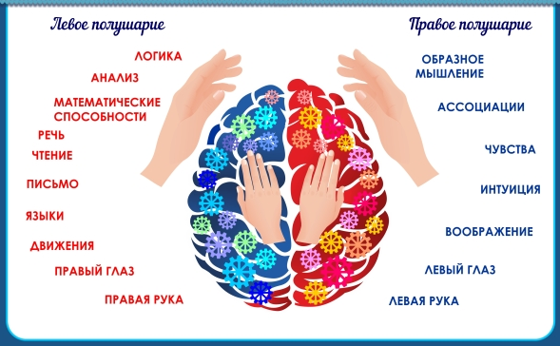

Если ребёнок леворукий, нужно ли его переучивать? Раньше в школах таких детей переучивали. Сегодня физиологи, психологи, педагоги едины во мнении: ни в коем случае этого нельзя делать!
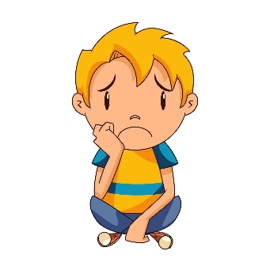
Насильственное переучивание левшей, принудительное изменение сложившейся системы головного мозга ведёт к негативным последствиям. Ведь переучивая ребёнка, изменяя ведущую руку, мы неизбежно вызываем перестройку в деятельности мозга. У левшей и правшей разная организация мозга. Например, у праворуких людей центр речи находится, как правило, в левом полушарии (90% случаев), а у леворуких он может быть в правом полушарии (70% случаев), но может быть и в левом и даже располагаться симметрично в обоих полушариях. При переучивании ребёнок может стать раздражительным, вспыльчивым, капризным, плаксивым. Бывают нарушения сна, потеря аппетита, головные боли, жалобы на усталость в правой руке, повышенная утомляемость и снижение работоспособности.
У левши при переучивании может возникнуть невроз навязчивых состояний. Если родители заставляют выполнять все действия правой рукой, дети обычно слушаются и стараются, но им это плохо удаётся. В случае отсутствия поддержки и похвалы за их старания у детей постепенно появляется тревожное ожидание неудачи, а в дальнейшем – навязчивые мысли о своей неполноценности.
СОВЕТЫ РОДИТЕЛЯМ
1. Взрослые не должны никогда, ни при каких обстоятельствах показывать леворукому ребёнку негативное отношение к леворукости.
2. Старайтесь придерживаться единой тактики отношений с ребёнком. Раздоры в семье и несогласованность требований родителей всегда осложняют ситуацию.
3. Необходимо научиться внимательно наблюдать за своим ребёнком, видеть и различать его состояния, знать причины его огорчений и радостей, понимать его проблемы, помогать ему их преодолевать.
4. Леворукость – индивидуальный вариант нормы, поэтому трудности, возникающие у левши, не обязательно связаны с его леворукостью, такие же проблемы могут быть и у праворукого ребёнка.
5. Не рекомендуется “пробовать“ научить ребёнка работать правой рукой, тем более настаивать на этом. Переучивание может привести к серьёзным нарушениям здоровья.
6. Научите леворукого ребёнка правильно сидеть за рабочим столом, правильно держать карандаш, кисть, ручку, располагать альбом, тетрадь. При рисовании, письме, чтении свет должен падать с правой стороны.
7. При работе в тетради особое внимание уделять направлению: слева – направо.

Номер составлен на основе материалов электронной научной библиотеки : eLIBRARY.RU.

С уважением учитель-логопед Карпова Е.И.

